**SUMÁRIO**

**1 OBJETIVO E ABRANGÊNCIA** 2

**2 DOCUMENTOS RELACIONADOS** 2

**3 DEFINIÇÕES** 2

**4 PREPARAÇÃO DE TINTAS** 2

**4.1 Preparação Tintas PU (Primer acabamento poliuretano acrílico)** 2

**5 PINTURA** 3

**5.1 Ponto de orvalho** 4

**6 MANUSEIO E LIMPEZA DOS EQUIPAMENTOS DE PINTURA** 5

**6.1 Manuseio e limpeza do tanque de tinta 10 litros (Passos 1 ao 19)** 5

**6.2 Manuseio e limpeza do equipamento airless assistido (Passos 1 ao 13)** 6

**7 CABINE DE PINTURA E SECAGEM (PSBO-32-DD)** 7

**7.1 Ligando a cabine de pintura e secagem (PSBO-32-DD) (Passos 1 ao 12)** 7

**7.2 Desligando a cabine de pintura e secagem (PSBO-32-DD)** 8

**8 TEMPO DE CURA DA TINTA** 8

**9 INSPEÇÕES DO PROCESSO DE PINTURA** 8

**9.1 Inspeção durante o processo de pintura** 8

**9.2 Inspeção Final** 9

**10 VERIFICANDO A CABINE DE PINTURA** 9

**11 APONTAMENTO DE PRODUÇÃO** 9

**12 REVISÕES EFETUADAS** 9

**13 APROVAÇÃO DO DOCUMENTO** 10

# **1 OBJETIVO E ABRANGÊNCIA**

Descrever detalhadamente o processo de preparação, pintura e secagem de peças e conjuntos fabricados,bem como os cuidados a serem tomados e os documentos a serem utilizados para apoio.

# **2 DOCUMENTOS RELACIONADOS**

**DS23 -Tabela orientativa para catálise e diluição das tintas**

**IT19 - Inspeção de recebimento e avaliação e desempenho de fornecedores**

**IT89 - Divisão de Metal**

**RQ179 - Verificação mecânica preventiva – Cabine de pintura**

**RQ184 - Verificação da cabine de pintura**

**RQ18 - Registro de controle para preparação da tinta**

**DS139 - Critérios de aceitação para inspeção de escadas**

# **3 DEFINIÇÕES**

***GLPI*** *– Software para solicitações a manutenção*

# **4 PREPARAÇÃO DE TINTAS**

A preparação da tinta segue os passos abaixo, e são utilizadas as informações da **DS23 – Tabela orientativa para catálise e diluição das tintas.**

# **4.1 Preparação Tintas PU (Primer acabamento poliuretano acrílico)**

Para realizar o preparo das tintas que serão aplicadas em peças e conjuntos, deve-se seguir as proporções abaixo:

* Quatro partes de tinta PU, por exemplo: MP3306 - PRIM AC PU VERM 3020 ESP.; PRIMER ACAB.PU CINZA N6,5 S/B - 116.1939-018; MP3522 PR AC PU ACR AZUL ROTOPLASTYC 116A0669-018 e MP3524 P AC PU ACR VERDE ROTOPLASTYC 116G0369-018;
* 25% de catalisador de código MP3307 - CATALISADOR ALIF. P/ PU - 573.794;
* 25% de diluente código MP1961 – THINNER PU 8000 558.000;
* 25% de diluente de código MP3310 - DILUENTE PU 8920 / RETARDADOR 558.920.

**Obs.:** Para a diluição com Thinner e Retardador levar em consideração a variação da temperatura citada na DS23 para realizar a mistura. A diferença para atingir a viscosidade desejada, aumentar com thinner, caso ferva retomar parâmetro normal, porém sempre mantendo a viscosidade de 18 a 24s.

O controle de preparação de tintas é feito pelo pintor e registrado no **RQ18 – Registro de controle para preparação da tinta.**

# **5 PINTURA**

A pintura equivalente ao processo 144 deve seguir as respectivas sequencias:

* Processo produtivo 144_PREPARAÇÃO/PINTURA/SECAGEM: 2 a 3 demãos de Acabamento PU.

**NOTA:** O processo de pintura acabamento PU, deve respeitar um intervalo de no mínimo 10 minutos e de no máximo 24 horas após a aplicação. Caso seja aplicado após 24 horas recomenda-se o lixamento do equipamento para melhor aderência.

**Obs: Para realizar a pintura de equipamentos com formato cilíndrico é indicada a execução da pintura na vertical, conforme abaixo.**

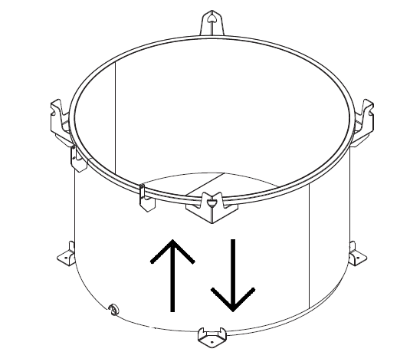

*Pintura peça cilíndrica*

# **5.1 Ponto de orvalho**

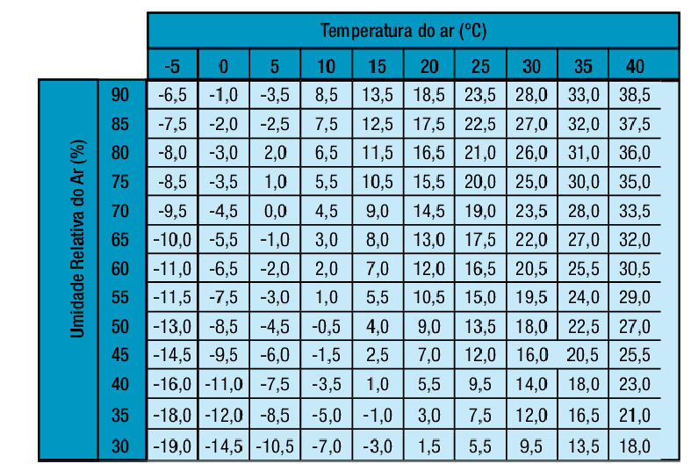**Tabela ponto de orvalho**

Para a definição do ponto de orvalho deve-se seguir os seguintes passos:

1 - Medir a temperatura do ar;

2 - Medir a umidade relativa do ar;

3 - Localizar a temperatura aproximada na tabela;

4 - Medir a temperatura da peça.

Exemplo:

Temperatura do ar 35° C;

Umidade relativa do ar 70%;

Ponto de orvalho 28 °C;

Sendo assim a peça só poderá ser pintada se estiver em uma temperatura de no mínimo 31 °C.

**Obs:** A aplicação da camada de tinta só deve ocorrer se a peça estiver no mínimo 3 °C acima do ponto de orvalho.

# **6 MANUSEIO E LIMPEZA DOS EQUIPAMENTOS DE PINTURA**

Especificações de manuseio do tanque de pintura e do equipamento de airless assistido.

# **6.1 Manuseio e limpeza do tanque de tinta 10 litros (Passos 1 ao 19)**

1º A pressão do filtro localizado dentro da cabine de pintura não deve ultrapassar 6 bar de pressão para não causar danos ao equipamento;

2° Abrir a tampa de rosca do tanque, carregar de tinta com no máximo 6 litros de tinta;

3º Fechar a tampa, fechar o parafuso da válvula de segurança localizada em cima da tampa do equipamento;

4º Ligar a mangueira de ar no equipamento;

5º Regular a pressão de tinta no relógio localizado na tampa do equipamento no máximo 05 bar de pressão do produto;

6º Regular a agulha de produto da pistola, parafuso maior da pistola, fechando todo e abrindo uma volta;

7º Acionar o gatilho da pistola com o ar fechado até sair tinta pelo bico da pistola, este parafuso está localizado no cabo da pistola;

8° Abrir o parafuso de ar do cabo da pistola, regular o leque no parafuso menor localizado acima do parafuso de regulagem do produto;

9° Realizar a limpeza;

10º Retirar a mangueira de ar do equipamento;

11° Abrir a válvula de alívio do ar, parafuso localizado na tampa do equipamento;

12º Abrir a tampa do equipamento retirar a tinta que sobrou colocando de volta na lata de tinta;

13º Abastecer o equipamento de diluente de limpeza;

14º Fechar a tampa, fechar o parafuso da válvula de alívio em cima da tampa do tanque colocar a mangueira de ar comprimido;

15º Acionar o gatilho da pistola, até esgotar toda tinta que sobrou da mangueira e começar a sair solvente de limpeza limpo pelo bico da pistola, sendo o solvente mais limpo possível, caso seja necessário recarregue o equipamento com mais solvente até sair solvente limpo pelo bico da pistola;

16º Deixar as mangueiras sempre carregadas de solvente;

17º Retirar a capa da pistola e deixar de molho em um recipiente com solvente fechado;

18º Para início do trabalho no outro dia, abrir a tampa retirar o solvente, carregar de tinta, esgotar o solvente pelo bico da pistola até começar a sair tinta, regular o equipamento conforme procedimentos acima e começar a pintar;

19º Limpar sempre o equipamento ao término de cada processo de pintura.

# **6.2 Manuseio e limpeza do equipamento airless assistido (Passos 1 ao 13)**

1° Para iniciar o processo de pintura, deve-se erguer o pescador que estará imerso no desplacante cleantech e colocá-lo no recipiente da tinta;

2° Deve-se abrir o ar e com a pressão baixa (±10psi) na bomba e fechada na pistola, esgotar todo o desplacante do sistema, até iniciar o fluxo da tinta;

3° Após realizar a limpeza da pistola inserir o bico e a capa, regular a pressão da bomba entre 30psi e 40psi e da pistola em 40psi;

4° Baixar a pressão, levantar o pescador do produto e colocar no desplacante cleantech;

5° Retirar a capa da pistola, desmontar e colocar de molho no recipiente fechando a tampa do mesmo;

6° Fechar o ar da pistola, esgotar todo produto na lata de tinta até que saia desplacante cleantech pelo bico da pistola;

7° E agora circular o diluente de limpeza pela pistola no balde em que está o pescador por 30 segundos, até clarear totalmente o diluente que está saindo no bico da pistola;

8° Esvaziar a bomba, levantando o pescador do balde de diluente, continuando acionar a pistola no balde até esgotar todo diluente da mangueira;

9° Desligar o ar da bomba, passar scoot brite na canela do pescador, escovar a tela e a sapata por dentro do pescador, montar a tela, trocar o filtro da pistola;

10° Circular desplacante cleantech pela mangueira durante 30 segundos até ficar transparente, caso seja necessário repetir a operação de circulação com desplacante cleantech, limpar até que fique totalmente transparente;

11° Limpar a pistola passando pano com solvente, passar escova na cavidade do bico (ouvido da pistola) removendo todo resíduo de produto até ficar brilhante novamente, fechar o ar da bomba;

12° Uma vez por semana, retirar os filtros da bomba, soltar a mangueira da pistola e deixar a bomba circulando desplacante cleantech durante o horário do meio dia afim de limpar todo sistema da bomba e mangueiras;

13° Uma vez por semana repor o lubrificante da bomba TSL LIQUIDO GRACO.

# **7 CABINE DE PINTURA E SECAGEM (PSBO-32-DD)**

Cabine destinada ao processo de pintura e secagem de peças e conjuntos.

# **7.1 Ligando a cabine de pintura e secagem (PSBO-32-DD) (Passos 1 ao 12)**

1º Ligar a chave geral girando para a posição ON;

2º Soltar o botão de EMERGÊNCIA;

3º Acenderá a luz AMARELA (Painel Energizado) e AZUL (Reset);

4º Girar a chave das luminárias para a posição LIGA;

5° Pressionar e soltar o botão RESET;

6° Ligar a exaustão da PINTURA pressionando o botão verde (LIGA) nos botões de acionamento;

7° Efetuar a pintura com as portas totalmente fechadas e com os equipamentos de proteção próprios para este trabalho;

8**º** Regular a temperatura e tempo de secagem, usar o botão PGM para alternar tempo e temperatura; setas para cima aumentar tempo ou temperatura e para baixo diminuir; (**Deve-se respeitar o tempo de no mínimo 10 minutos antes de ligar a secagem para a correta evaporação dos solventes);**

**Nota: Temperatura e tempo estipulado pelo fornecedor (±40min / 50ºC a 60°C).**

9º Acionar a secagem, pressionando o botão verde (LIGA) nos botões de acionamento;

10º No painel será indicado na cor VERDE o acionamento do queimador 1 e 2, se houver falha em algum dos queimadores será indicado no painel na cor VERMELHA, se acontecer pressionar o botão de Reset referente ao queimador com falha, localizado na lateral esquerda da cabine;

11º O tempo de secagem só começa a contar quando a temperatura programada for atingida, ao concluir a secagem uma luz no painel indicará que a secagem está completa, sua temperatura voltará para temperatura ambiente;

12º Desligar a secagem, pressionando o botão vermelho (DESLIGA) nos botões de acionamento.

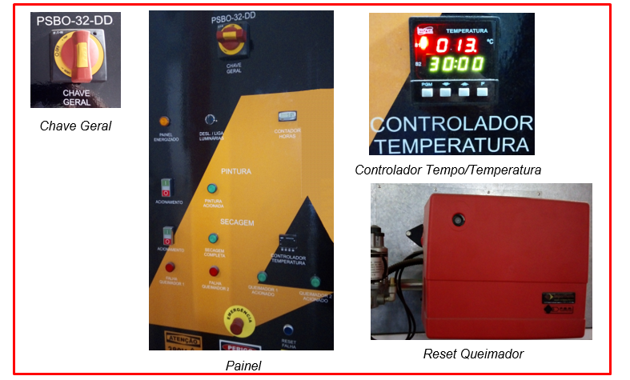

# 

# **7.2 Desligando a cabine de pintura e secagem (PSBO-32-DD)**

**1º** Apertar o botão de **EMERGÊNCIA**;

**2°** Girar a chave das luminárias para a posição **DESLIGA**;

**3º** Desligar a chave geral girando para a posição **OFF**.

# **8 TEMPO DE CURA DA TINTA**

O tempo de cura recomendado para tinta acabamento PU é de 72 horas (3 dias) após este período, poderá ser feito o teste de aderência.

**Obs**: Caso haja necessidade de um teste de pintura anterior a este prazo o líder do setor é responsável por acompanhar o teste de aderência e solicitar o retrabalho caso o componente não seja aprovado.

# **9 INSPEÇÕES DO PROCESSO DE PINTURA**

# **9.1 Inspeção durante o processo de pintura**

Fica a cargo de o pintor e setor produtivo realizar a primeira inspeção das peças. Para escadas o mesmo deve utilizar a **DS139 - Critérios de aceitação para inspeção de escadas**.

# **9.2 Inspeção Final**

É realizada pela Qualidade no momento de liberação do produto para montagem final, conforme critérios definidos na **IT19 - Inspeção de recebimento e avaliação e desempenho de fornecedores.**

É importante destacar que todas as peças pintadas devem passar pela avaliação da Qualidade, sendo que cabe aos pintores e ao líder do setor informar o setor de Qualidade assim que finalizar cada “fornada” de peças pintadas.

# **10 VERIFICANDO A CABINE DE PINTURA**

A verificação da cabine de pintura é realizada semanalmente pelos colaboradores e registrada no **RQ184 – Verificação da Cabine de Pintura**. O operador, quando analisar ocorrência na máquina, solicita correção através do GLPI de manutenção. O setor de Manutenção arquiva o **RQ184 – Verificação da Cabine de Pintura** e verifica as ocorrências anotadas pelo operador, tomando as providências necessárias, além de realizar a manutenção preventiva quadrimestral através do **RQ179 – Verificação preventiva mecânica/elétrica – cabine de pintura.**

# **11 APONTAMENTO DE PRODUÇÃO**

Após a finalização do processo deve-se realizar o apontamento da ordem de produção no sistema TECNICON. Para realizar o mesmo, deve-se seguir o passo a passo da **IT89 – Divisão de Metal**.

# **12 REVISÕES EFETUADAS**

|  |  |  |
| --- | --- | --- |
| **Revisão** | **Data** | **Alteração** |
| 00 | 06/11/2020 | Emissão. |
| 01 | 19/10/2022 | Inclusão do item 11 apontamento de produção. |
| 02 | 16/11/2022 | Atualizado item 4 – Preparação de tintas. |
| 03 | 13/12/2022 | Atualizado o item 9.2 Inspeção final. |
| 04 | 28/05/2024 | Atualizados os itens 4.1 - Preparação Tintas PU (Primer acabamento poliuretano acrílico), 5 - Pintura, 6 – Manuseio e limpeza dos equipamentos de pintura, 7.1 - Ligando a cabine de pintura e secagem (PSBO-32-DD) (Passos 1 ao 12) e 9.1 - Inspeção durante o processo de pintura e 10 – Verificando a cabine de pintura e incluído o item 6.2 - 2 Manuseio e limpeza do equipamento airless assistido (Passos 1 ao 13). |
| 05 | 21/10/2024 | Atualização do item 11 apontamento de produção, onde o mesmo deve ser consultado na IT-89. |
| 06 | 22/04/2025 | Atualização do item 4.1 Preparação de tintas PU e item 5 Pintura. |

# **13 APROVAÇÃO DO DOCUMENTO**

|  |  |
| --- | --- |
| **PROCESSO** | **RESPONSÁVEL** |
| Elaboração | Fernando Guaranhi |
| Gestor responsável | Luciano Flavio da Silva |
| Aprovação | Ediane Vogt |